**FICHA DE LA EMPRESA**

# DATOS DE LA EMPRESA:

* NOMBRE DE LA EMPRESA: Reaper’s PC
* Sector de la Actividad: Informática
* Principales productos o servicios que ofrece: Venta de artículos informáticos, asesoría y reparación de computadoras.
* Dirección: Calle 3 de febrero c/ Tte. Rojas Silva
* Ciudad: San Antonio
* Departamento: Central
* Teléfono(s) de Contacto: 0986477476
* E-mail: reaperspc@gmail.com

1. **SITUACIÓN DE LA EMPRESA:**

Nueva______ Existente: __X___

1. **TIPO DE NEGOCIO:**

Servicio: __X__

Producto: __X___

1. **DATOS DE/LOS EMPRENDEDOR/ES:**

**Emprendedor 1:**

Nombres y Apellidos: Marcos Raúl Flores Duarte

Número de C.I: 5711973

Lugar y Fecha de Nacimiento: Asunción, 12 de junio de 2002

Nacionalidad: Paraguaya

Teléfono(s) de contacto: 0986477476

E-mail: marcosrflores737@gmail.com

Redes Sociales:

* Instagram: @Reaper_py

Formación:

* Bachillerato técnico en Electrónica en el Instituto Paraguayo de Telecomunicaciones.

Experiencia en el ramo: 3 años

**Emprendedor 2:**

Nombres y Apellidos: César Enmanuel Alonso López

Número de C.I: 6258989

Lugar y Fecha de Nacimiento: Itauguá, 9 de septiembre de 1998

Nacionalidad: Paraguay

Teléfono(s) de contacto: 0972776177

E-mail: cesaralonso99@gmail.com

Redes Sociales:

* X: @alonso_csr

Formación:

* Bachillerato Técnico en Contabilidad en el Colegio Nacional Dr. Pedro P. Peña

Experiencia en el ramo: Técnico de equipos informáticos - 6 años

**Emprendedor 3:**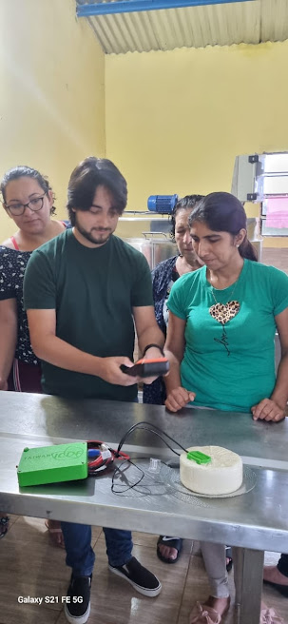

Nombres y Apellidos: [Elias Sebastian Gill Quintana](mailto:eliasgill42@gmail.com)

Número de C.I: 5223084

Lugar y Fecha de Nacimiento: Itauguá, 1 de mayo del 2002

Nacionalidad: Paraguaya

Teléfono(s) de contacto: 0985-817822

E-mail: eliasgill42@gmail.com

Redes Sociales:

* Instagram: @eliasgill42

Formación:

* Bachillerato en Ciencias Sociales en el Colegio Priv. Subv. Jesús Sacramentado.

Experiencia en el ramo: 1 año

**Emprendedor 4:**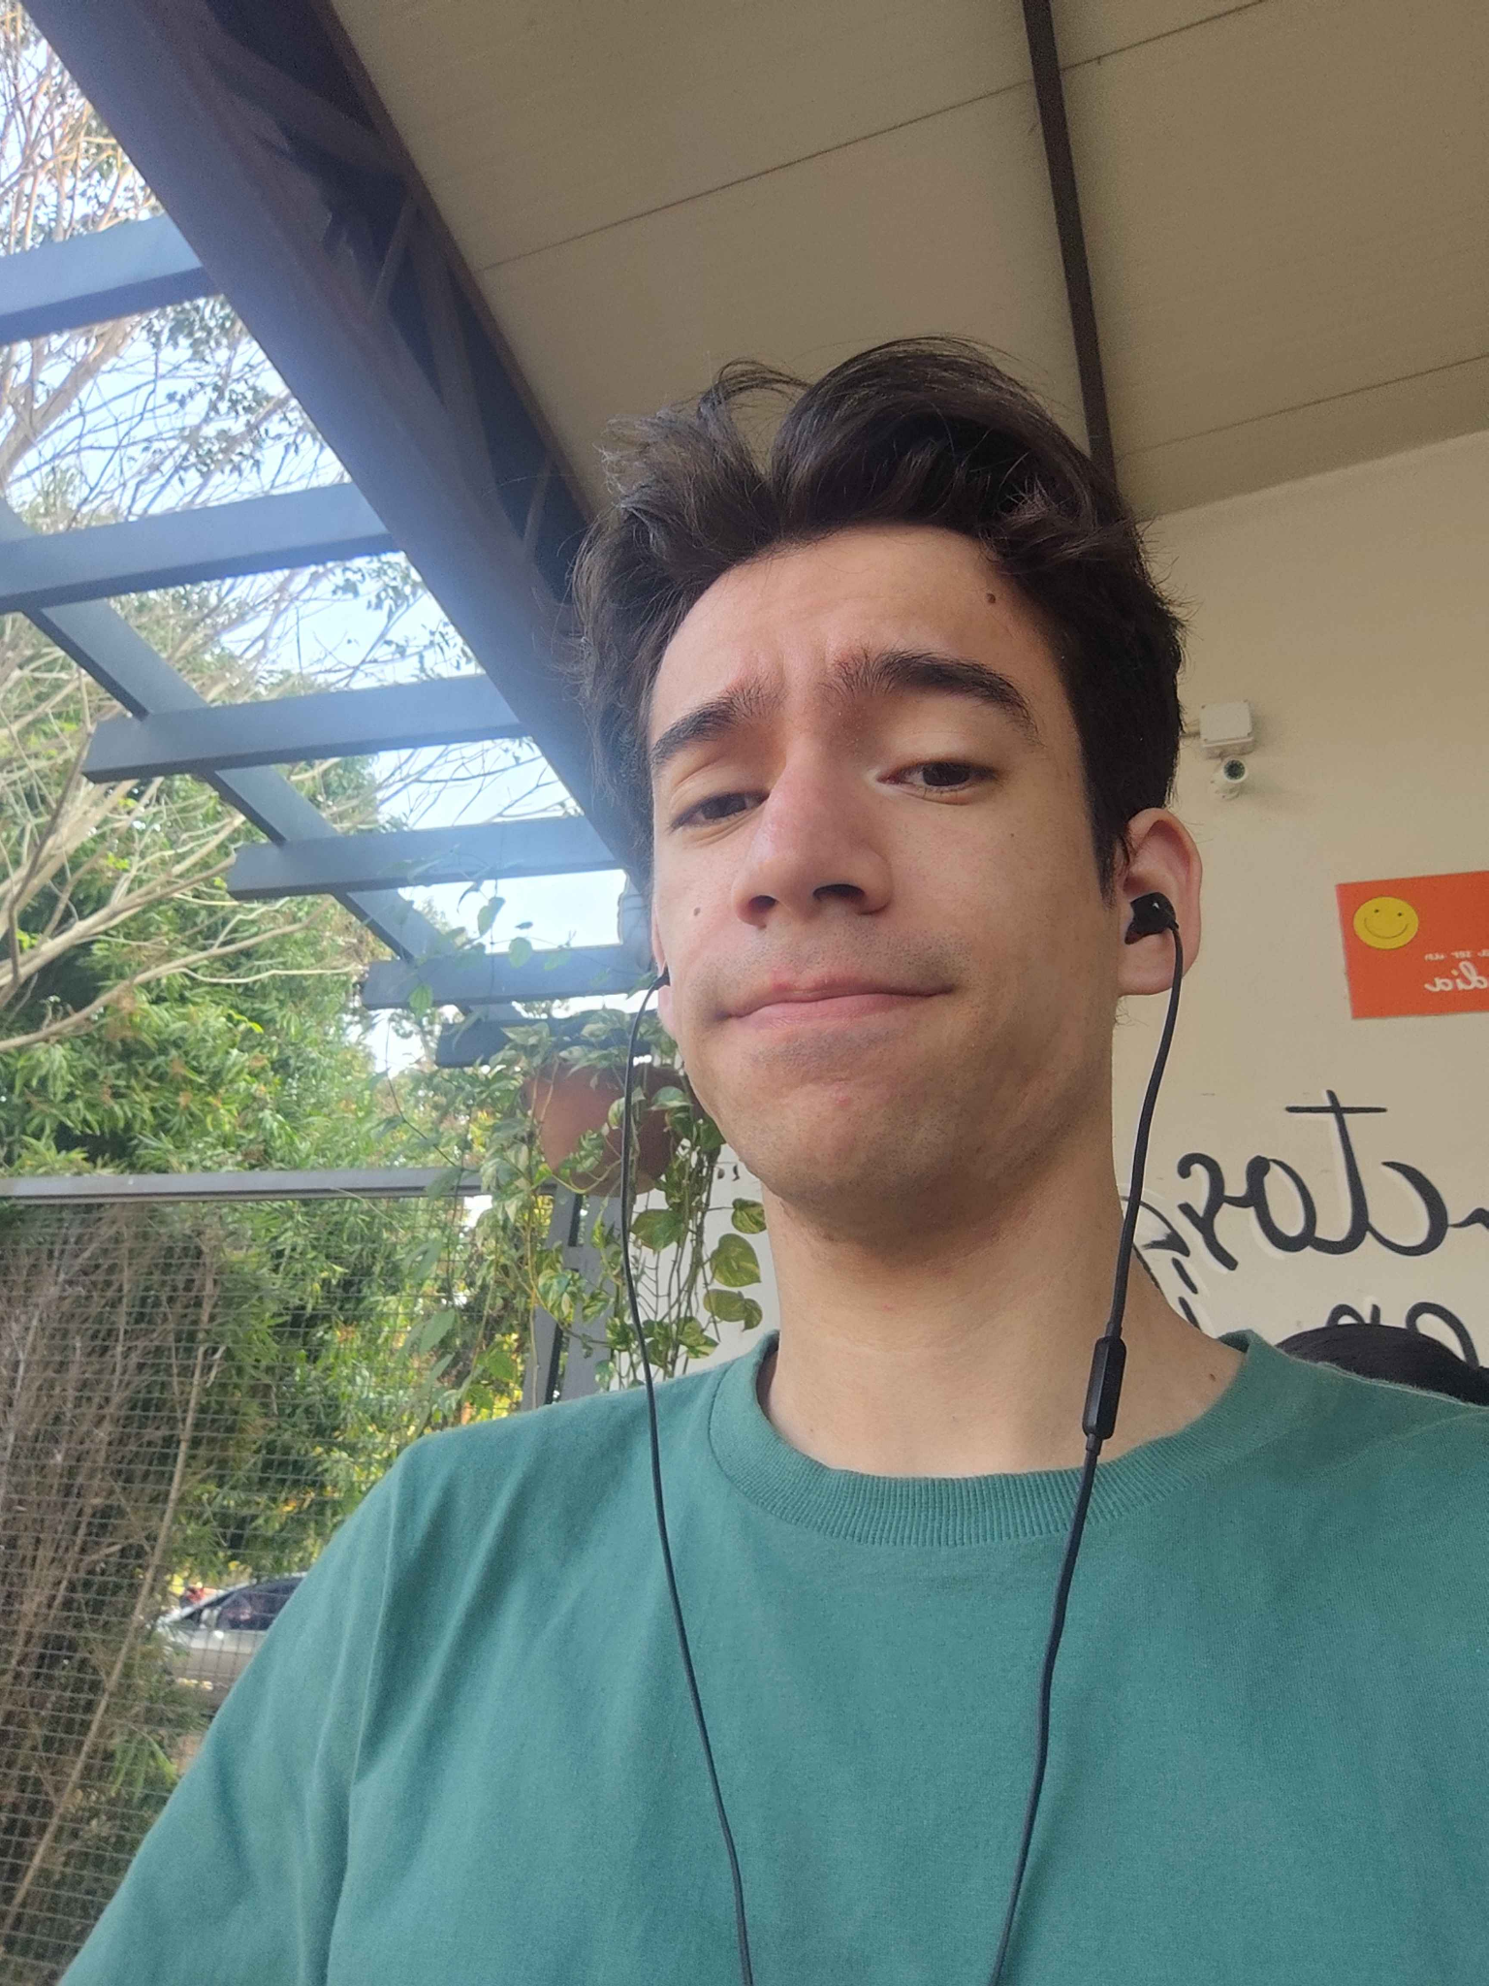

Nombres y Apellidos: German Antonio Mendieta Gonzalez

Número de C.I: 5739116

Lugar y Fecha de Nacimiento: Asunción, 28 de marzo del 2002

Nacionalidad: Paraguaya

Teléfono(s) de contacto: 0972124230

E-mail: ger13gm28@gmail.com

Redes Sociales:

* Instagram: @Reaper_py

Formación:

* Bachiller Tecnico en Informatica en el Colegio Técnico Nacional

Experiencia en el ramo: Sin experiencia

**Organigrama de la Empresa**:

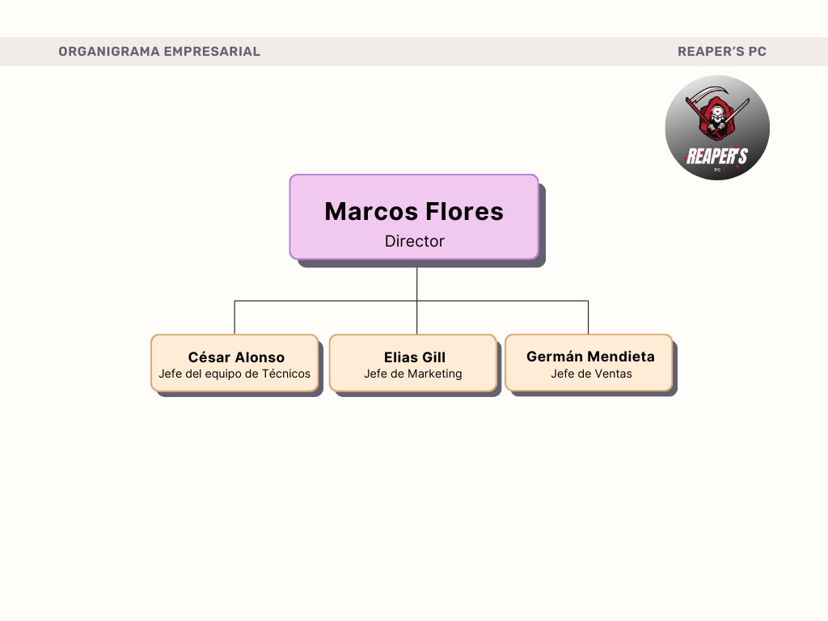

**EQUIPO DE DESARROLLO (estudiantes)**

Nombres y Apellidos:

* Cesar Enmanuel Alonso Lopez
* Elías Sebastián Gill Quintana
* German Antonio Mendieta Gonzalez
* Marcos Raúl Flores Duarte